THƯ VIÊN TRƯỜNG THCS LƯƠNG ĐIỀN
THƯ MỤC GIỚI THIỆU SÁCH
SÁCH THAM KHẢO KHOA HỌC TỰ NHIÊN
NĂM HỌC 2025 – 2026

1. BỒI DƯỠNG HỌC SINH GIỎI VẬT LÍ 8
Bồi dưỡng học sinh giỏi vật lí 8 : Dành cho học sinh khá giỏi và chuyên lí / Lê Thị Hạnh Dung. -In lần thứ 3.- Tp. Hồ Chí Minh: Nxb. Tp. Hồ Chí Minh, 2016 .- 126tr.: hình vẽ; 24cm.
ISBN: 9786045826126 / 39000đ
Nội dung:  Cuốn sách này được biên soạn dựa theo kiến thức của chương trình sách giáo khoa Vật lí của Bộ Giáo dục và Đào tạo. Quyển sách này giúp cho người đọc tham khảo lý thuyết cơ bản ở sách giáo khoa và các dạng bài tập từ cơ bản đến nâng cao, có hướng dẫn giải cụ thể để giúp quý phụ huynh, thầy cô và các em học sinh tiện theo dõi tham khảo.  Qua cuốn sách này, chúng tôi hy vọng có thể giúp được cho các em có niềm đam mê học môn vật lí có thêm điều kiện trong quá trình ôn tập của mình. | 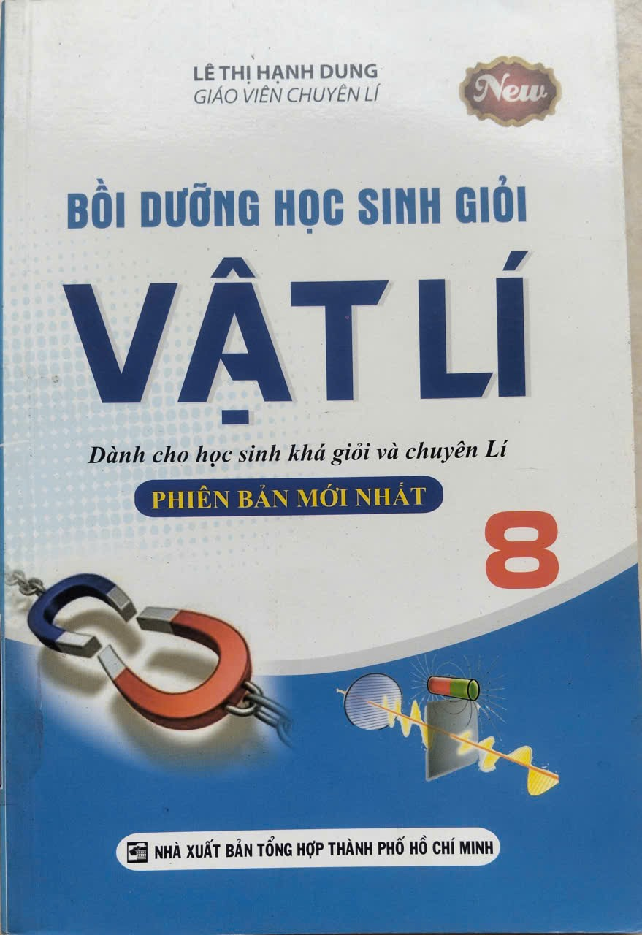

2. CÂU HỎI VÀ BÀI TẬP TRẮC NGHIỆM VẬT LÍ 8
Câu hỏi và bài tập trắc nghiệm vật lí 8 / Nguyễn Thanh Hải. -H.: Đại học Quốc gia Hà Nội, 2017.- 135tr.: hình vẽ, bảng 24cm.
ISBN: 9786046280064 / 36000đ
Nội dung:
Là cuốn sách của TS. Nguyễn Thanh Hải, một trong những tác giả nổi tiêng uy tín trong lĩnh vực sách tham khảo vật lí, nên các bạn, phụ huynh và thầy cô có thể yên tâm về chất lượng của sách. Nội dung cuốn sách bám sát chương trình Vật lí lớp 8 hiện hành và được biên soạn theo tưng đơn vị bài học.
Sách được chia thành 2 chương:
- Chương 1: Cơ học
- Chương 2: Nhiệt học

Mỗi chương được chia thành nhiều đơn vị bài học nhỏ, cấu trúc 4 phần:  - Kiến thức cơ bản cần nắm vững: giúp học sinh nắm vững kiến thức cơ bản của bài học.  - Câu hỏi và bài tập trắc nghiệm, trình bày theo hệ thống từ dễ đến khó, mỗi câu hỏi luôn nhắm vào một hay nhiều đơn vị kiến thức, có bốn phương án trả lời kèm theo. Các em có thể dựa theo các đáp án để gợi ý hướng đi để giải bài tập hoặc đối chiếu đáp án với cách giải.  - Bảng kết quả trắc nghiệm, giúp học sinh có thể kiểm tra kết quả lựa chọn của mình,  - Hướng dẫn trả lời, giúp các em có thể so sánh cách giải của mình với đáp án và rút ra những bài học cần thiết  Hy vọng cuốn sách tham khảo vật lí 8 này sẽ là tài liệu thiết thực giúp các em làm quen với phương pháp trắc nghiệm và học tốt Vật lí lớp 8. | 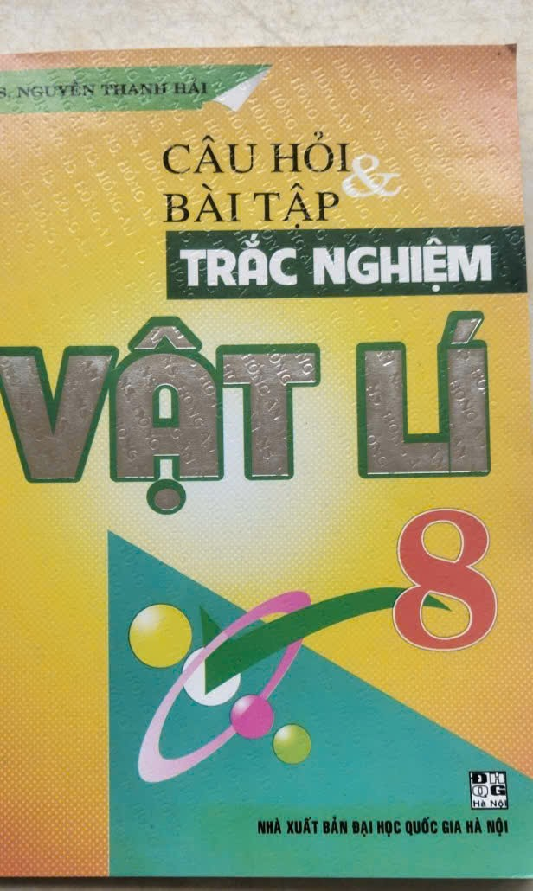
3. ĐỀ KIỂM TRA VẬT LÍ 8
Đề kiểm tra vật lí 8 : 15 phút, 1 tiết và học kì / Mai Trọng Ý.- Hà Nội: Đại học Sư phạm, 2017.- 162tr.; 24cm
ISBN: 9786045426715/ 45000đ

Nội dung:  Mục tiêu của cuốn sách là:  - Giúp học sinh củng cố, khắc sâu thêm những kiến thức và kĩ năng đã học trong chương trình chính khóa; có thể tự học, tự kiểm tra được kết quả học tập của bản thân.  - Hướng dẫn cho học sinh cách làm đề trắc nghiệm và tự luận để học sinh phát huy tính tích cực, chủ động sáng tạo trong học tập và thực hành.  - Cung cấp cho học sinh các loại đề kiểm tra trắc nghiệm và tự luận theo từng chương.  - Đề kiểm tra sẽ bao gồm: trắc nghiệm và tự luận theo từng bài. Đề kiểm tra sẽ giúp học sinh nắm được các kiến thức được học trong thực hành. | 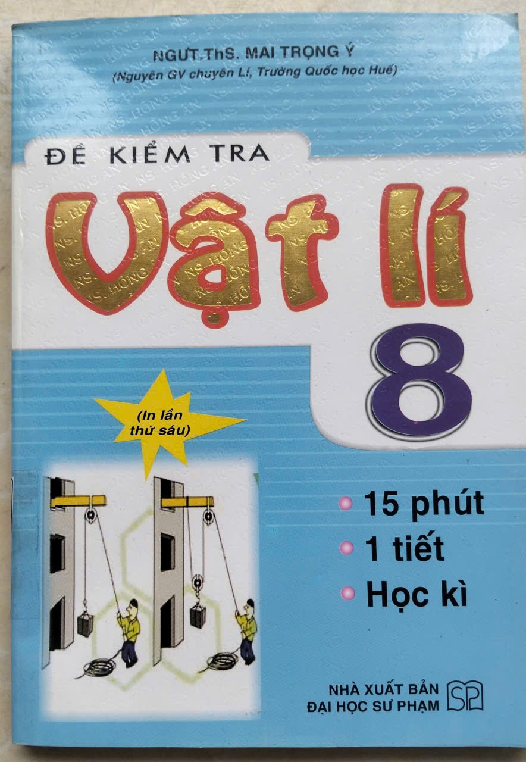

4. 500 BÀI TẬP VẬT LÍ 8
500 bài tập Vật lí 8 / Nguyễn Thanh Hải, Đoàn Văn Lân. -Tái bản lần thứ 8.- H.: Nxb. Đại học Sư phạm, 2018.- 198tr: 24cm.
ISBN: 9786045468296/ 58000đ.
Nội dung:  500 BÀI TẬP VẬT LÍ 8. Nội dung cuốn sách bám sát chương trình Vật lí lớp 8 hiện hành gồm 2 chương với 18 chủ đề. Mỗi chương được trình bày theo một cấu trúc chung:  I. KIẾN THỨC CƠ BẢN CẦN NHỚ: Giúp học sinh nắm vững kiến thức quan trọng của những bài học.  II. ĐỀ BÀI TẬP: Gồm hệ thống các bài toán định tính và định lượng được sắp xếp theo trình tự từ dễ đến khó.  III. HƯỚNG DẪN GIẢI VÀ ĐÁP SỐ: Giúp học sinh sau khi tự giải bài tập xong có thể kiểm tra kết quả của mình hoặc biết thêm một số gợi ý cần thiết cho việc hoàn chỉnh bài làm. Ngoài ra, cuối mỗi chương đều có một số bài tập tổng hợp nhằm giúp học sinh ôn tập kiến thức và làm quen với một số dạng bài tập mang tính kĩ thuật tổng hợp. | 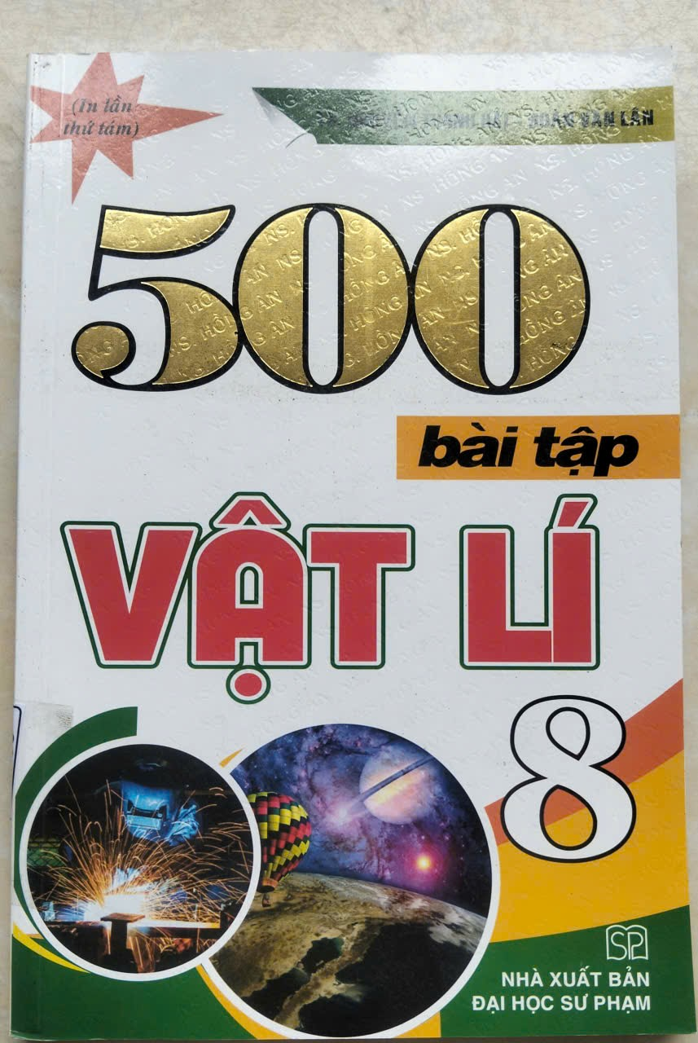
5. BỒI DƯỠNG HOÁ HỌC 8
Bồi dưỡng Hoá học 8 / Đỗ Xuân Hưng. - In lần thứ 2.- H. : Đại học Sư phạm , 2015 .- 183tr.: hình vẽ, bảng: 24cm.
ISBN: 9786045422540/ 45000đ
Nội dung:  Nội dung sách bao gồm:  - Tóm tắt kiến thức cơ bản  - Hướng dẫn giải các dạng bài tập theo chủ đề  - Củng cố kiến thức bằng bài tập tương tự và nâng cao  - Tự kiểm tra kiến thức và khả năng giải nhanh các bài tập trắc nghiệm.  - Ôn tập bằng cách giải các đề kiểm tra tự luyện.  Với cách viết súc tích và phân loại bài tập chi tiết, cuốn sách này sẽ giúp các em tự tin tiếp cận môn Hóa học, tạo nền tảng vững chắc cho việc học tập ở các lớp trên. | 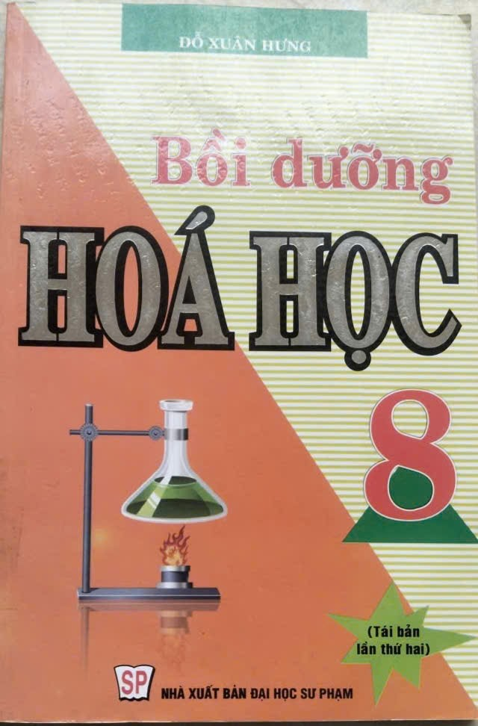

6. CHUYÊN ĐỀ BỒI DƯỠNG HOÁ HỌC 8
Chuyên đề bồi dưỡng hoá học 8 : Theo chương trình SGK mới / PGS. Nguyễn Đình Chi, Nguyễn Văn Thoại. - Tái bản lần thứ 4.- Tp. Hồ Chí Minh: Đại học Sư phạm, 2019.- 119tr.: hình vẽ: 24cm.
ISBN: 9786049832079/ 38.000đ
Nội dung:  Nội dung cuốn sách được trình bày ngắn gọn, hệ thống toàn bộ kiến thức Hoá học lớp 8 theo chương trình và SGK mới. Cuối mỗi chương có phần câu hỏi và bài tập rất đa dạng về thể loại (tự luận, trắc nghiệm, thí nghiệm, thực tế...) và rất phong phú về nội dung, nhằm mục đích mở rộng và nâng cao kiến thức cho học sinh.  Khi sử dụng cuốn sách, các em có thể tra cứu nhanh các khái niệm; các kí hiệu, công thức hoá học; các tính chất cũng như ứng dụng của các chất... thuộc chương trình Hoá học lớp 8. Ngoài ra, qua một số thí dụ, một số bài tập (có lời giải mẫu) các em sẽ hiểu sâu hơn về kiến thức và nâng cao kĩ năng vận dụng kiến thức để trả lời các câu hỏi và làm tốt các bài tập ở cuối chương. | 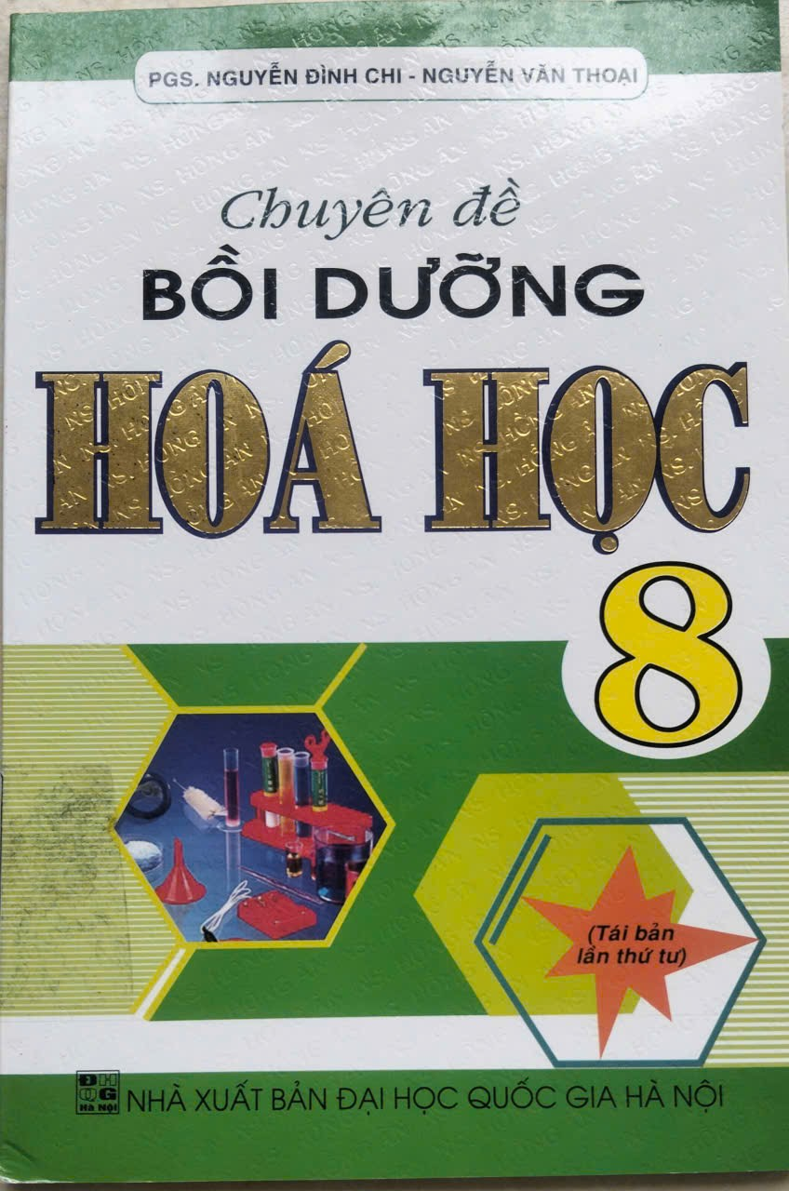

7. 350 BÀI TẬP HOÁ HỌC CHỌN LỌC VÀ NÂNG CAO LỚP 9
350 bài tập Hoá học chọn lọc và nâng cao lớp 9: Bồi dưỡng Hs giỏi, rèn kĩ năng giải toán Hoá học / Ngô Ngọc An.- Tái bản lần thứ tư .- H .: Giáo dục Việt Nam, 2016.- 182 tr.:24cm
ISBN: 9786040042781/ 32.000đ
Nội dung:
Sách gồm 350 bài tập hoá học chọn lọc và nâng cao được trình bày dưới dạng các chủ đề, bao gồm các bài tập ở mức độ cơ bản và mức độ nâng cao theo từng chương trong chương trình Hoá học lớp 9, sách gồm 5 chương:
Chương 1: Các loại hợp chất vô cơ - Gồm 5 chủ đề về: Phân loại và tính chất hoá học của oxit; Tính chất hoá học của axit; Tính chất hoá học của bazơ; Tính chất hoá học của muối; Mối liên hệ giữa các loại hợp chất vô cơ, dạng bài toán chứng minh axit còn dư hay hỗn hợp các chất còn dư.
Chương 2: Kim loại - Gồm 3 chủ đề về: Tính chất của kim loại; Tính chất hoá học của nhôm; Tính chất hoá học của sắt và hợp kim.
Chương 3: Phi kim - Sơ lược về bảng tuần hoàn các nguyên tố hoá học - Gồm 4 chủ đề về: Tính chất hoá học của clo và hợp chất; Tính chất hoá học của cacbon và hợp chất;

Tính chất hoá học của silic và hợp chất; Sơ lược về bảng tuần hoàn các nguyên tố hoá học.  Chương 4: Hiđrocacbon - Gồm 4 chủ đề về: Cấu tạo phân tử hợp chất hữu cơ; Tính chất hoá học của hiđrocacbon no; Tính chất hoá học của hiđrocacbon không no (Etilen - Axetilen); Tính chất hoá học của benzen.  Chương 5: Dẫn xuất của hiđrocacbon - Polime - Gồm 5 chủ đề về: Tính chất hoá học của rượu etylic ; Tính chất hoá học của axit axetic: Tính chất hoá học của glucozơ - saccarozơ; Tính chất hoá học của tinh bột - xenlulozơ; Tính chất hoá học của protein - polime. Ở mỗi chương, sách được trình bày theo các chủ đề lớn, trong các chủ đề có các bài tập mẫu gợi ý cách giải để các em vận dụng kiến thức một cách linh hoạt trong các tình huống khác nhau để làm bài tập. Ngoài ra cuối mỗi chương có các bài tập tự giải để học sinh rèn luyện kĩ năng làm các bài tập hoá học. | 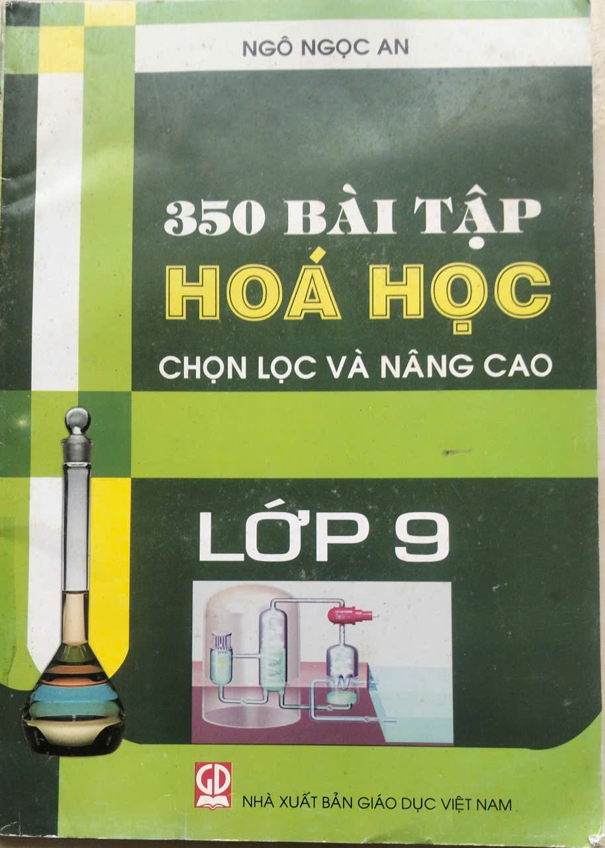

8. PHÂN DẠNG VÀ PHƯƠNG PHÁP GIẢI BÀI TẬP HOÁ HỌC 9
Phân dạng và phương pháp giải bài tập hoá học 9 : Tự luận và trắc nghiệm: Ôn tập và rèn kĩ năng giải các dạng bài tập điển hình / Cao Thị Thiên An.- In lần 2.- H.: Đại học Quốc gia Hà Nội, 2016.- 213tr.: hình vữ, bảng: 24cm.
ISBN: 9786046236955/ 37000đ
Nội dung:
Cuốn sách “PHÂN DẠNG VÀ PHƯƠNG PHÁP GIẢI BÀI TẬP HÓA HỌC 9 - Tự luận và trắc nghiệm" được biên soạn theo chương trình hiện hành của Bộ Giáo dục và Đào tạo, gồm hai phần với năm chương:
Phần I: HOÁ VÔ CƠ gồm 3 chương:
- Chương I. Các loại hợp chất vô cơ
- Chương II. Kim loại
- Chương III. Phi kim - Sơ lược về bảng tuần hoàn các nguyên tố hoá học

Phần II: HOÁ HỮU CƠ gồm 2 chương:  - Chương IV. Hidrocacbon  - Chương V. Dẫn xuất của Hiđrocacbon - Polime  Trong mỗi phần được cấu trúc như sau:  A. Tóm tắt kiến thức cơ bản (theo từng bài của chương)  B. Phân dạng và phương pháp giải (mỗi dạng có các ví dụ minh họa)  C. Bài tập luyện tập (có bài giải chi tiết)  D. Bài tập trắc nghiệm (có đáp án)  E. Giới thiệu một số đề kiểm tra | 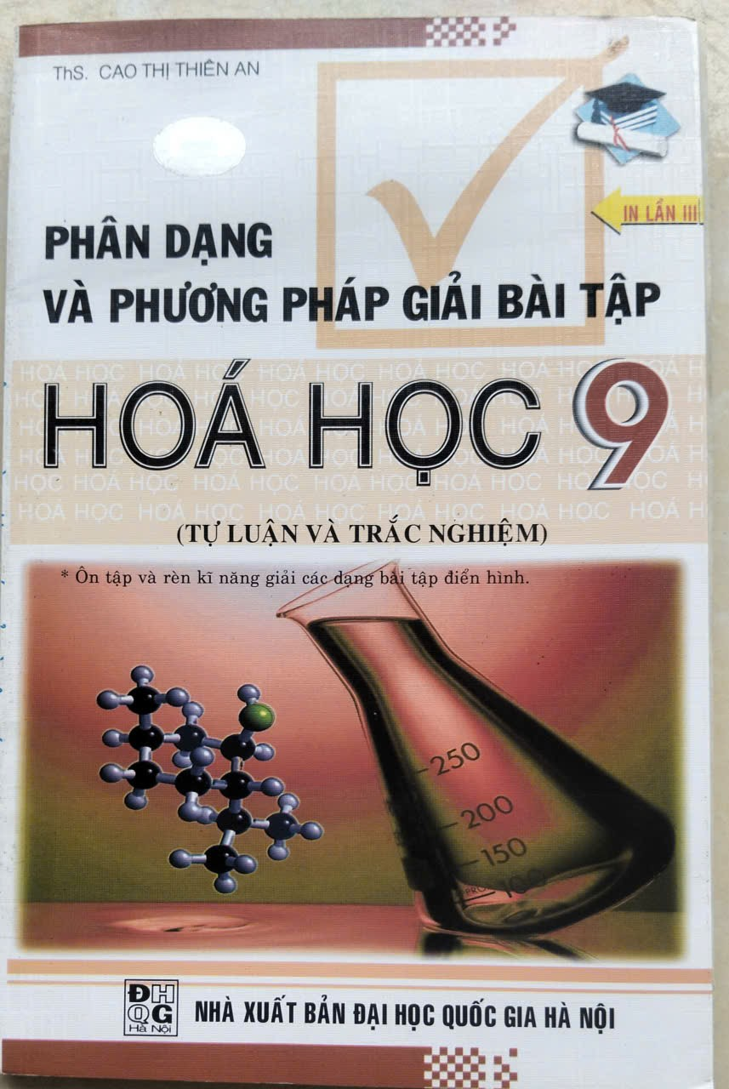

9. BỒI DƯỠNG HỌC SINH GIỎI SINH HỌC 7
Bồi dưỡng học sinh giỏi sinh học 7 / Phan Khắc Nghệ (ch.b.), Hồ Văn Thắng. H.: Đại học Quốc gia Hà Nội, 2018.- 172tr.: minh hoạ, bảng: 24cm.
ISBN: 9786046236955/ 52000đ
Nội dung:  Cuốn sách này được biên soạn nhằm cung cấp cho các em học sinh và thầy cô giáo một tài liệu hữu ích trong việc học tập và giảng dạy môn Sinh học. Sách bao gồm hệ thống kiến thức trọng tâm của từng chương, cùng với các câu hỏi và bài tập vận dụng giúp các em hiểu rõ hơn các nội dung kiến thức trong chương trình.  Cấu trúc của mỗi chương trong sách gồm 2 phần chính:  1. Kiến thức trọng tâm: Phần này trình bày ngắn gọn, đầy đủ và có tính liên kết các nội dung kiến thức trọng tâm của từng chương. Điều này giúp các em dễ dàng khai thác và sử dụng kiến thức.  2. Câu hỏi, bài tập vận dụng: Phần này bao gồm các câu hỏi, bài tập và hướng dẫn chi tiết, giúp các em hiểu và vận dụng kiến thức đã học, đồng thời rèn luyện kỹ năng làm bài. | 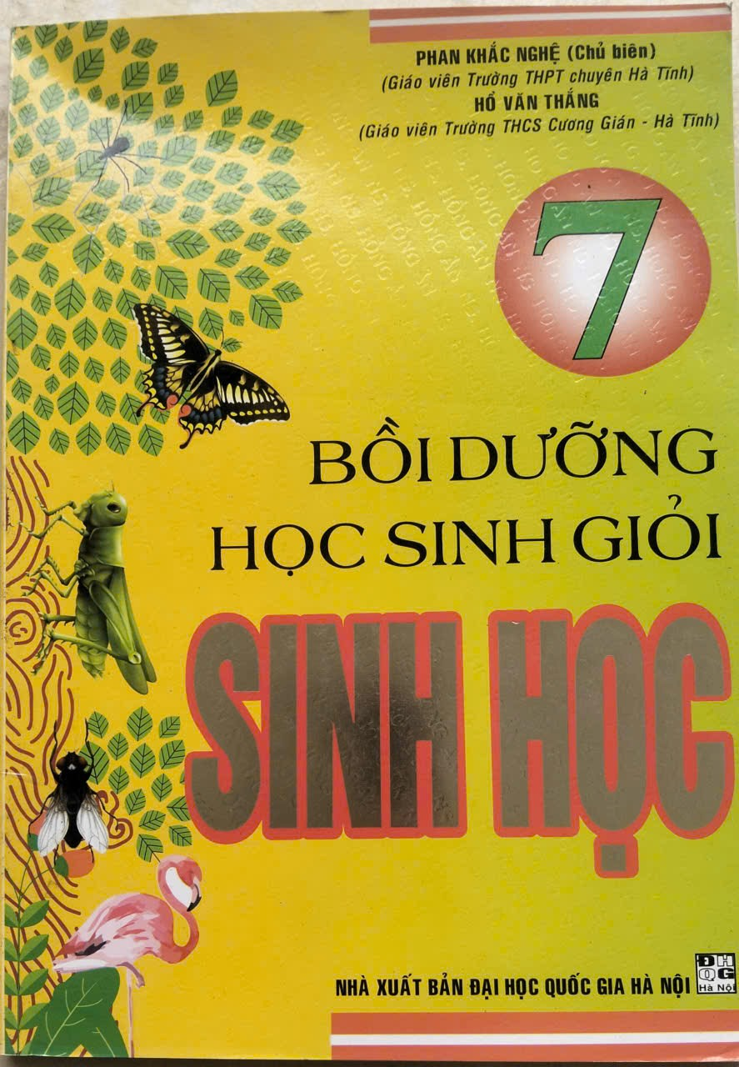

10. BỒI DƯỠNG HỌC SINH GIỎI SINH HỌC 9
Bồi dưỡng học sinh giỏi sinh học 9 / Phan Khắc Nghệ (chủ biên), Tưởng Hùng Quang, Trần Thái Toàn.- H. : Đại học Quốc gia , 2019 .- 211tr. : hình vẽ, bảng; 24 cm
ISBN: 9786049610493/ 68000 đ
Nội dung:  Cuốn sách "Bồi dưỡng Học sinh Giỏi Sinh học 9" được biên soạn bám sát chương trình Sinh học lớp 9, với nội dung được chia thành ba phần chính: Di truyền và Biến dị, Sinh vật và Môi trường, cùng với 10 đề ôn luyện và đáp án chi tiết.  Phần Di truyền và Biến dị bao gồm 6 chương, trong khi Phần Sinh vật và Môi trường gồm 4 chương, tương ứng với cấu trúc của sách giáo khoa. Mỗi chương được trình bày với hệ thống câu hỏi và bài tập đa dạng, giúp người đọc dễ dàng tiếp cận và luyện tập.  Phần ôn luyện cung cấp 10 đề thi thử do chính tác giả biên soạn, nhằm mục đích giúp học sinh nâng cao kiến thức và làm quen với format đề thi trước kỳ thi chính thức.  Cuối cùng, sách cung cấp đáp án chi tiết cho các đề thi để học sinh tham khảo và đối chiếu. | 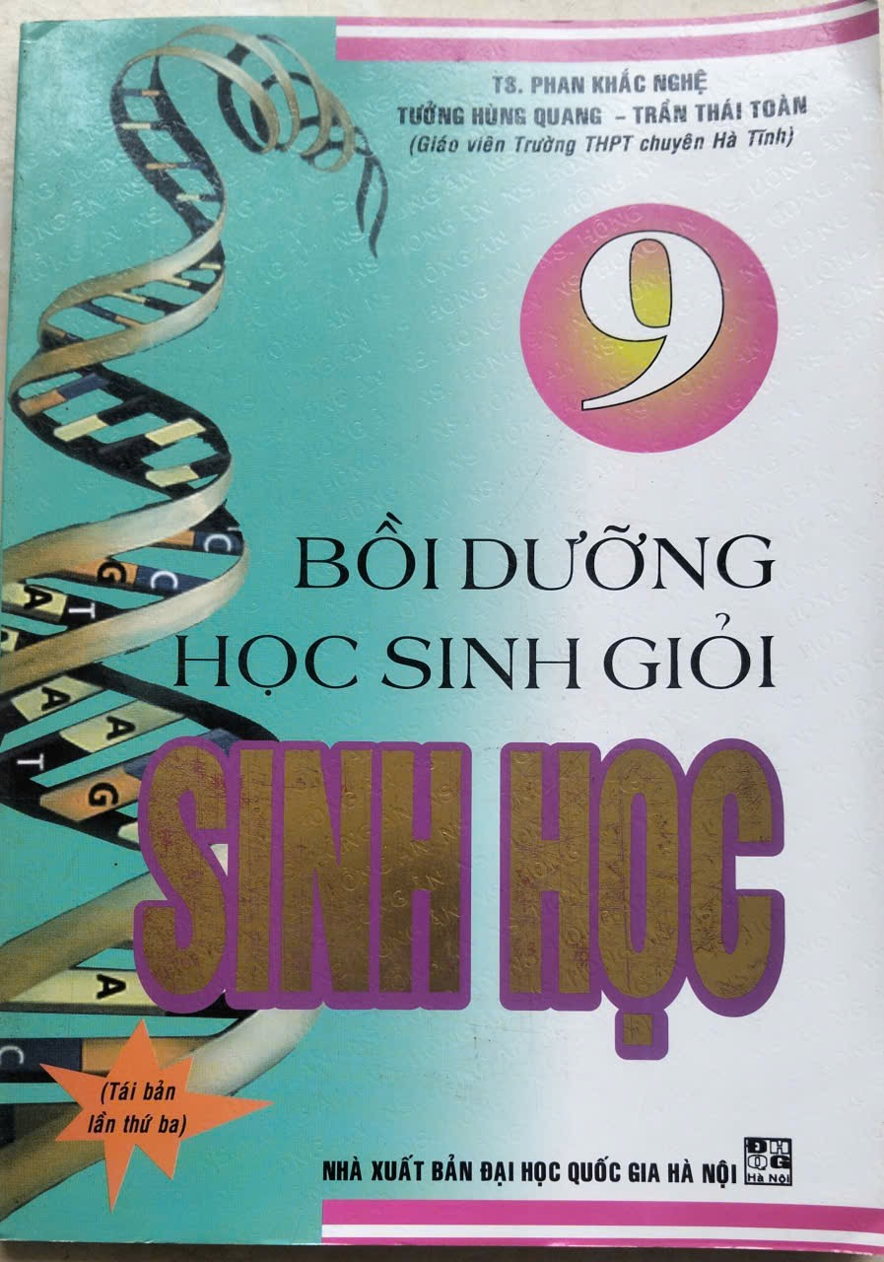
11. CHUYÊN ĐỀ BỒI DƯỠNG HOÁ HỌC 9
Chuyên đề bồi dưỡng Hoá học 9 / PGS.Nguyễn Đình Chi, Nguyễn Văn Thoại .- In lần thứ tư, - H.; NXB. Đại học Sư phạm, 2016.- 152tr ,;24cm.
ISBN: 9786045410158/ 40.000đ
Nội dung:  Nhằm giúp các em học sinh lớp 9 - Trung học cơ sở học tập, ôn luyện chuẩn bị cho kì thi tốt nghiệp Trung học cơ sở và thi vào lớp 10 Trung học phổ thông. Các tác giả đã hợp tác với nhà sách Hồng Ân Thành phố Hồ Chí Minh biên soạn và xuất bản cuốn sách Chuyên đề bồi dưỡng Hóa học 9.  Nội dung cuốn sách được trình bày ngắn gọn, hệ thống toàn bộ kiến thức Hoá học lớp 9 theo chương trình và sách giáo khoa. Cuối mỗi chương có phần câu hỏi và bài tập đa dạng về thể loại, phong phú về nội dung nhằm mục đích mở rộng và nâng cao kiến thức cho học sinh.  Khi sử dụng sách, các em có thể tra cứu nhanh các khái niệm, các công thức hoá học, các tính chất... thuộc chương trình Hoá học lớp 9. | 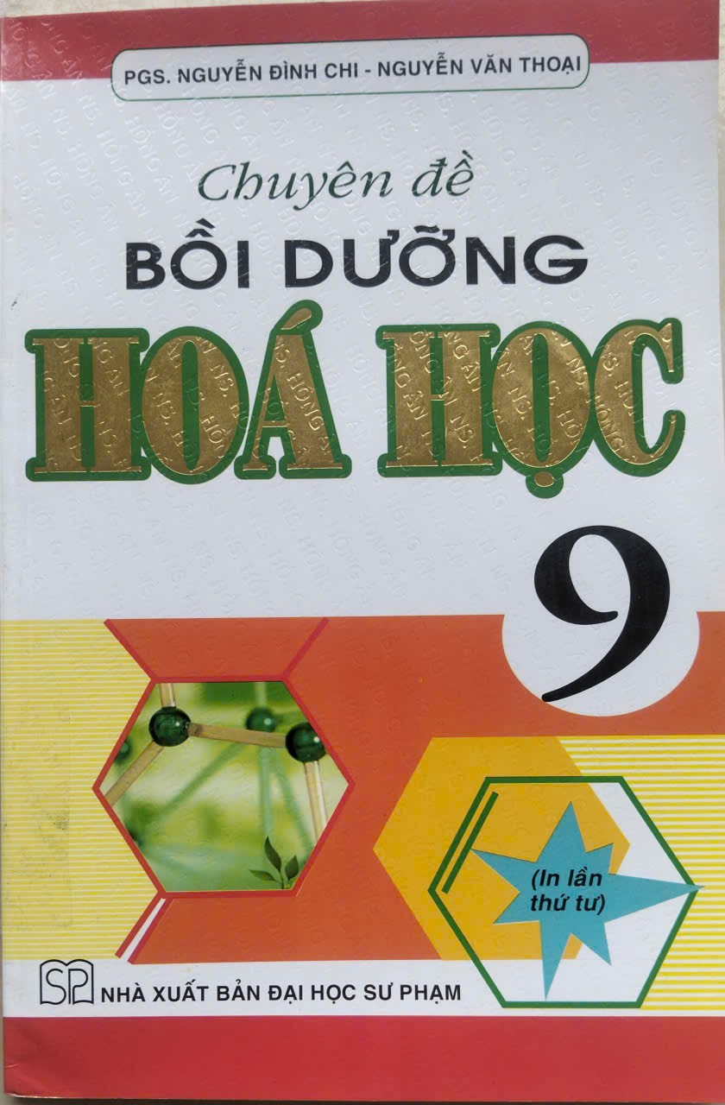

12. 400 BÀI TẬP HOÁ HỌC 9
400 bài tập Hoá học 9 : Tuyển chọn và nâng cao các dạng bài tập Hoá học 9 theo chương trình mới / Ngô Ngọc An .- Tái bản lần thứ 7.- H.: Đại học Quốc gia Hà Nội, 2019 ,- 199tr .: hình vẽ, bảng; 24cm.
ISBN: 9786049689765/ 58.000đ
Nội dung:  Để giúp các em học sinh khá, giỏi có thêm tài liệu tham khảo, rèn luyện kĩ năng giải toán Hóa học, chúng tôi xin trân trọng giới thiệu với quý bạn đồng nghiệp và các em học sinh cuốn "400 bài tập Hóa học 9".  Ở mỗi chương, chúng tôi phân loại các dạng bài tập tự luận và trắc nghiệm ở mức độ từ dễ đến khó giúp các em học sinh vận dụng kiến thức một cách linh hoạt khi giải các bài toán trong các tình huống khác nhau. Ngoài ra, sách còn có nhiều bài tập nâng cao, bồi dưỡng học sinh thi vào các lớp 10 chuyên, năng khiếu. | 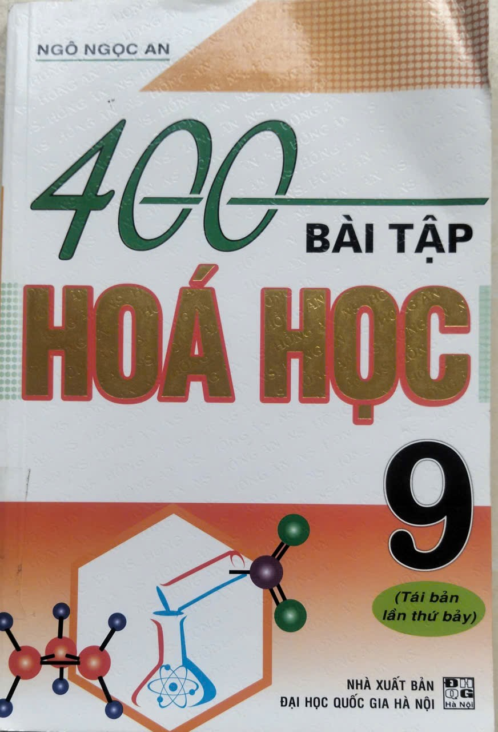

MỤC LỤC TRA CỨU
Sách tham khảo khoa học tự nhiên
TT | TÊN SÁCH | Số trang có biểu ghi | Ghi chú
1 | Bồi dưỡng học sinh giỏi vật lí 8 | 1
2 | Câu hỏi và bài tập trắc nghiệm vật lí 8 | 2 - 3
3 | Đề kiểm tra vật lí 8 | 3
4 | 500 bài tập Vật lí 8 | 4
5 | Bồi dưỡng Hoá học 8 | 4
6 | Chuyên đề bồi dưỡng hoá học 8 | 5
7 | 350 bài tập Hoá học chọn lọc và nâng cao lớp 9 | 5 - 6
8 | Phân dạng và phương pháp giải bài tập hoá học 9 | 6 - 7
9 | Bồi dưỡng học sinh giỏi sinh học 7 | 7
10 | Bồi dưỡng học sinh giỏi sinh học 9 | 8
11 | Chuyên đề bồi dưỡng Hoá học 9 | 8
12 | 400 bài tập Hoá học 9 | 9

